青少年机器人技术等级考试理论综合试卷（五级）
分数：100.00 题数：30

一、单选题（共20题，共80分）
1. 74HC595移位寄存器芯片的SH_CP引脚，其作用说法正确的是？（ ）
A、串行数据输入引脚
B、控制串行数据输入的速度
C、用于级联时，在芯片间传送数据
D、锁存时钟引脚
题型：单选题
答案：B
难度：
试题解析：

2.
运行下列程序，串口监视器显示的结果是？（ ）
&nbsp; 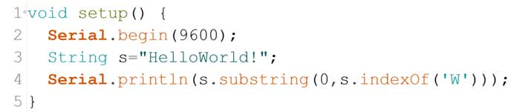
A、Hello
B、HelloW
C、World!
D、orld!
题型：单选题
答案：A
难度：一般
试题解析：

3. ESP32主控板采用LEDC进行模拟输出时，最多可实现模拟输出的通道数是？（ ）
A、2
B、8
C、16
D、34
题型：单选题
答案：C
难度：
试题解析：

4.
共阴数码管和74HC595芯片连接如下图所示，执行下列程序后，数码管显示的图形如图中红色所示，shiftout程序行[ ]内的数值为？（ ）
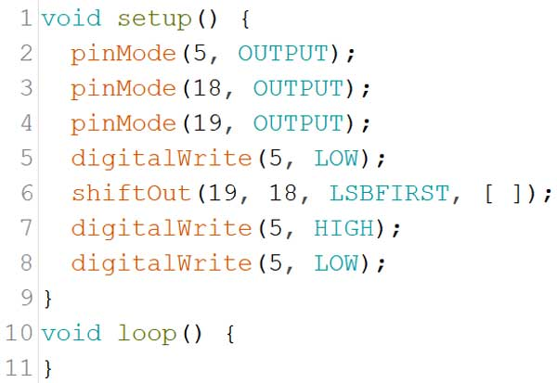
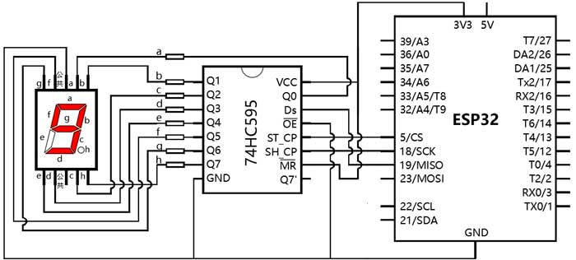
A、0x09
B、0x90
C、0xF6
D、0x6F
题型：单选题
答案：C
难度：一般
试题解析：

5. ESP32 for Arduino中，程序Serial.printf()中表示换行的转义字符是？（ ）
A、\n
B、\t
C、\r
D、\\
题型：单选题
答案：A
难度：
试题解析：

6. 正常情况下，ESP32主控板引脚输出高电平时，引脚的电压为？（ ）
A、2.3V
B、3.3V
C、3.5V
D、5V
题型：单选题
答案：B
难度：
试题解析：

7.
下列程序的运行后，串口监视器显示的结果是？（ ）
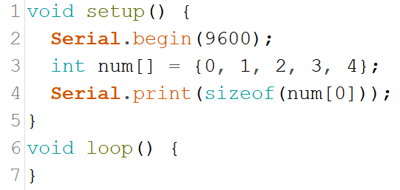
A、0
B、2
C、4
D、5
题型：单选题
答案：C
难度：一般
试题解析：

8. 表达式0x5B|0xB5的结果是？（ ）
A、0x11
B、0xFF
C、0x5B
D、0xB5
题型：单选题
答案：B
难度：
试题解析：

9.
ESP32 for Arduino,电路如图所示，当按键保持按下状态时触发中断，对应的中断触发模式是？（ ）
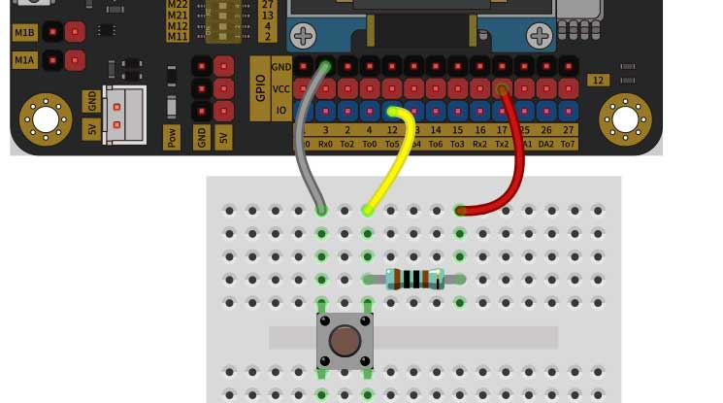
A、ONLOW
B、ONHIGH
C、RISING
D、FALLING
题型：单选题
答案：A
难度：一般
试题解析：

10. 表达式0xFF&0xAA的结果是？（ ）
A、0xFF
B、0xAA
C、0xFA
D、0xAF
题型：单选题
答案：B
难度：一般
试题解析：

11. 两个器件通过UART进行数据传送时，一个器件的TX引脚连接到另一个器件的？（ ）
A、RX
B、TX
C、GND
D、Vcc
题型：单选题
答案：A
难度：
试题解析：

12. ESP32程序中模拟输入取样分辨率设置语句为analogSetWidth(10)，函数analogRead()返回的最小值是？（ ）
A、0
B、255
C、1023
D、4095
题型：单选题
答案：A
难度：一般
试题解析：

13.
ESP32 for Arduino,电路如图所示，运行下列程序后，当按键按下时，下列说法正确的是？（ ）
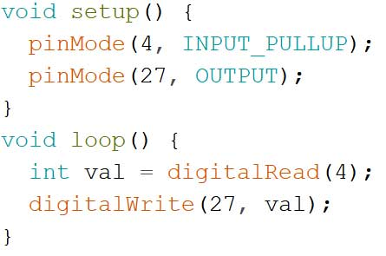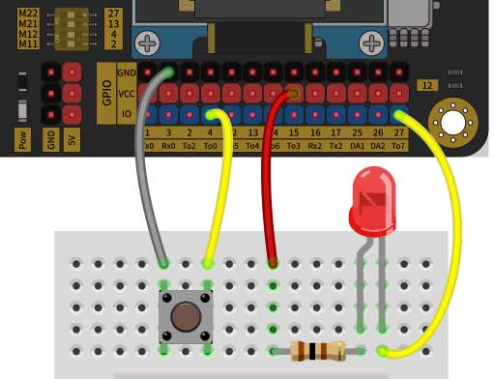
A、按键按下时LED灯点亮
B、按键按下时LED灯熄灭
C、按键按下时LED灯闪烁
D、按键按下时LED灯亮灭状态不确定
题型：单选题
答案：A
难度：一般
试题解析：

14.
下列程序输出的结果是？（ ）
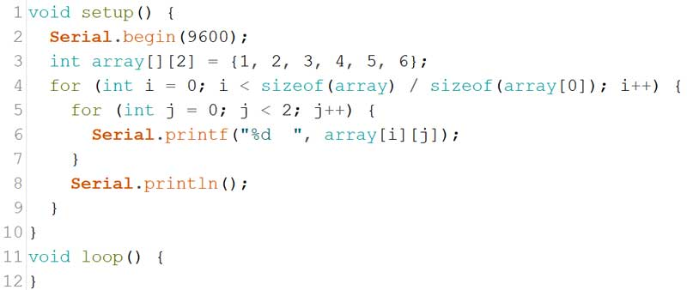
A、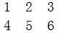
B、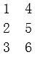
C、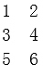
D、其余选项都不对
题型：单选题
答案：C
难度：一般
试题解析：

15. ESP32 for Arduino采用LEDC方式进行模拟输出时，函数ledcDetachPin()的作用是？（ ）
A、设置LEDC的通道参数
B、将指定通道上的PWM信号输出到GPIO引脚
C、终止指定引脚的PWM信号输出
D、向指定通道输出PWM信号
题型：单选题
答案：C
难度：一般
试题解析：

16. ESP32 for Arduino,触摸传感器函数touchRead()返回值的范围是？（ ）
A、0~255
B、0~1023
C、0~4095
D、可通过参数设置范围值
题型：单选题
答案：A
难度：
试题解析：

17. ESP32主控板，设置数字引脚为内部上拉输入模式时，对应的参数是？（ ）
A、INPUT
B、OUTPUT
C、INPUT_PULLUP
D、INPUT_PULLDOWN
题型：单选题
答案：C
难度：一般
试题解析：

18.
运行下列程序，串口监视器显示的结果是？（ ）
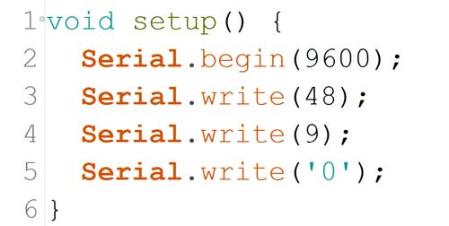
A、48 9 48
B、48 9 0
C、48 0
D、0 0
题型：单选题
答案：D
难度：一般
试题解析：

19. UART发送数据的先后顺序，下列说法正确的是？（ ）
A、起始位、校验位、数据位、停止位
B、起始位、数据位、校验位、停止位
C、起始位、数据位、停止位、校验位
D、起始位、停止位、数据位、校验位
题型：单选题
答案：B
难度：
试题解析：

20. ESP32 for Arduino,下列中断触发模式中，属于高电平触发的是？（ ）
A、ONLOW
B、ONHIGH
C、RISING
D、HIGH
题型：单选题
答案：B
难度：
试题解析：

二、多选题（共5题，共10分）
21. 有关millis()函数下列说法正确的是？（ ）
A、millis()函数返回当前程序自开始运行至当前的时间
B、millis()函数返回的时间单位为微秒
C、系统长时间运行时，要预防保存millis()函数返回值的变量可能会发生数据溢出
D、在程序运行时，可将millis()函数的返回值归0，以防止数据溢出
题型：多选题
答案：A|C
难度：一般
试题解析：

22. 下列选项中程序中，用于在程序中表示变量a除以4的表达式有？（ ）
A、a/4
B、a>>2
C、a
D、a>>4
题型：多选题
答案：A|B
难度：
试题解析：

23.
ESP32 for Arduino ,读取按键开关的返回值，当不采用外部电阻上拉或下拉时，程序中[ ]的值可以为？（ ）
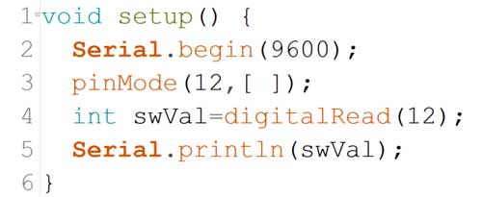
A、INPUT
B、OUTPUT
C、INPUT_PULLUP
D、INPUT_PULLDOWN
题型：多选题
答案：C|D
难度：一般
试题解析：

24. 关于ESP32 WROOM模块外设中，Arduino UNO/Nano主控板所不具备的是？（ ）
A、霍尔传感器
B、蓝牙
C、ADC
D、DAC
题型：多选题
答案：A|B|D
难度：
试题解析：

25. 下列函数中，用于将数据指定位设置为1的函数有？（ ）
A、bitClear()
B、bitSet()
C、bitWrite()
D、bitRead()
题型：多选题
答案：B|C
难度：
试题解析：

三、判断题（共5题，共10分）
26. 74HC595移位寄存器芯片，SH_CP引脚是低电平是传送数据到移位寄存器。
题型：判断题
答案：错误
难度：一般
试题解析：

27. 定义二维数组时，如果给数组元素赋初值，则第一维和第二维的长度声明可省略。
题型：判断题
答案：错误
难度：一般
试题解析：

28. UART发送数据时，起始位为高电平。
题型：判断题
答案：错误
难度：一般
试题解析：

29. 主控板断电后，EEPROM中存储的数据会丢失。
题型：判断题
答案：错误
难度：一般
试题解析：

30. UART发送数据时，必须有校验位。
题型：判断题
答案：错误
难度：一般
试题解析：

